VY_12_INOVACE_CG6. - 9.10

Autor: Mgr. Nováková Jana

Datum vytvoření: srpen 2012

Ročník: 6. – 9.

Vzdělávací oblast: Jazyk a jazyková komunikace

Vzdělávací obor: Český jazyk a literatura (literární výchova)

Tematický okruh: Čtenářská gramotnost (práce s textem)

Téma: Mobilní telefon

Zadání pro žáky
Zapnutí telefonu

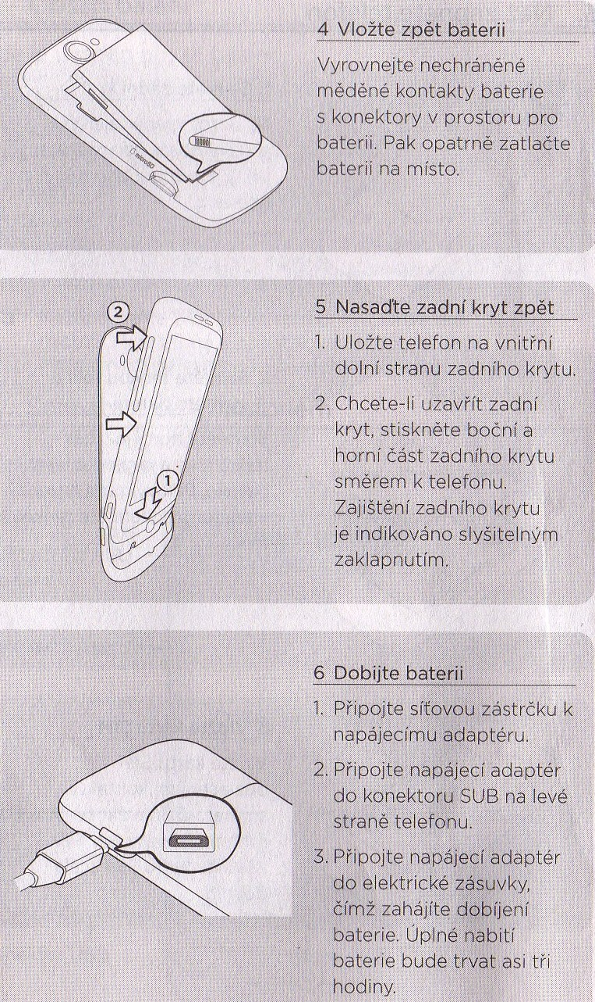
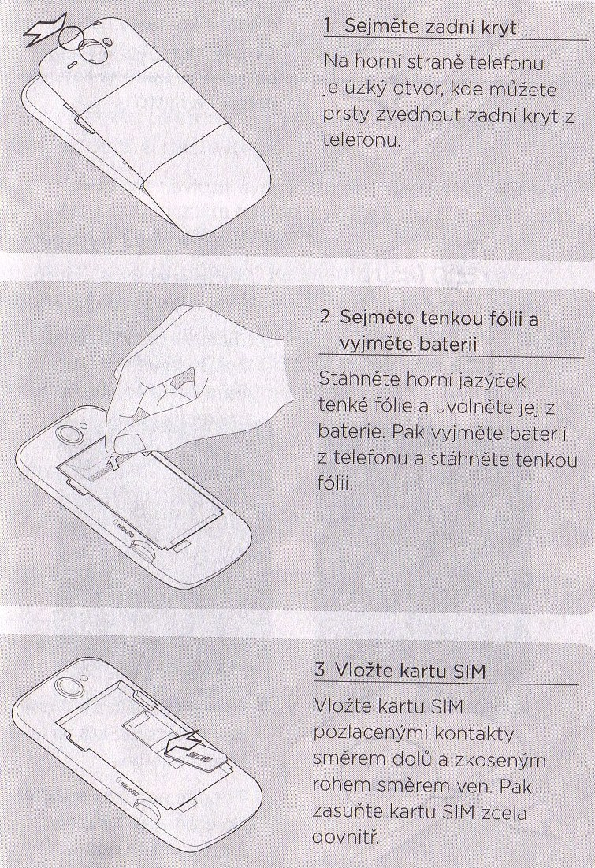
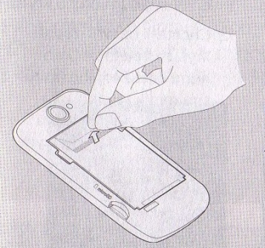
1. Přečti si pozorně text a spoj ho s příslušným obrázkem.
1. a)

2.
b)

3.

c)

4.

d)

5.

e)

6. f)
2. Vysvětli význam cizích slov:
a) fólie –
b) konektor –
c) adaptér –
d) indikováno –

3. Nahraďte synonymy česká slova v textu:
a) vyjmout –
b) vložit –
c) zkosit –
d) stisknout –

4. Který bod popisuje správně postup před zapnutím telefonu?
a) vložte kartu SIM, vložte baterii zpět, dobijte baterii, sejměte zadní kryt, sejměte fólii a vyndejte
baterii, nasaďte zadní kryt
b) sejměte zadní kryt, vložte kartu SIM, vložte baterii zpět, sejměte fólii a vyndejte baterii, nasaďte
zadní kryt, dobijte baterii
c) sejměte fólii a vyndejte baterii, sejměte zadní kryt, vložte kartu SIM, vložte baterii zpět, dobijte
baterii, nasaďte zadní kryt
d) sejměte zadní kryt, sejměte fólii a vyndejte baterii, vložte kartu SIM, vložte baterii zpět, nasaďte
zadní kryt, dobijte baterii

5. Napiš jednoduchý návod, jak budeš postupovat, pokud budeš poprvé zapínat svůj telefon.
______________________________________________________________________________________________________________________________________________________________________________________________________________________________________________________________________________________________________________________________________________________________________________________________________________________________________________________________________________________________________________________________________________________________________________________________

Metodika

1. Přečti si pozorně text a spoj ho s příslušným obrázkem.
1. a)

2. b)

3.

c)

4.

d)

5.

e)

6. f)

2. Vysvětli význam cizích slov:
a) fólie – tenká blána vyrobena z plastu nebo kovu (ochranný obal, kryt)
b) konektor – elektrotechnická součástka, která zajišťuje mechanické a elektrické spojení vodičů a
kabelů
c) adaptér – elektronické zařízení, které slouží k úpravě napětí (nabíječka)
d) indikováno – indikovat – určit, např. léčbu; indikátor - ukazatel

3. Nahraďte synonymy česká slova v textu:
a) vyjmout – vytáhnout, vyndat
b) vložit – vsunout, zasunout
c) zkosit – zešikmit
d) stisknout – stlačit, zmáčknout

4. Který bod popisuje správně postup před zapnutím telefonu?
a) vložte kartu SIM, vložte baterii zpět, dobijte baterii, sejměte zadní kryt, sejměte fólii a vyndejte
baterii, nasaďte zadní kryt
b) sejměte zadní kryt, vložte kartu SIM, vložte baterii zpět, sejměte fólii a vyndejte baterii, nasaďte
zadní kryt, dobijte baterii
c) sejměte fólii a vyndejte baterii, sejměte zadní kryt, vložte kartu SIM, vložte baterii zpět, dobijte
baterii, nasaďte zadní kryt
d) sejměte zadní kryt, sejměte fólii a vyndejte baterii, vložte kartu SIM, vložte baterii zpět, nasaďte
zadní kryt, dobijte baterii

5. Napiš jednoduchý návod, jak budeš postupovat, pokud budeš poprvé zapínat svůj telefon.

Zdroj:
Telefon HTC Wildfire – Stručná referenční příručka

